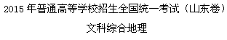

本试卷分第Ⅰ卷和第Ⅱ卷两部分，共12页。满分300分。考试用时150分钟。答题前，考生务必用0.5毫米签字笔将自己的姓名、座号、考生号、县区和科类填写在试卷和答题卡规定的位置。考试结束后，将本试卷和答题卡一并交回。
第Ⅰ卷（必做，共140分）
注意事项：
1、第Ⅰ卷共35小题，每小题4分，共140分。在每小题给出的四个选项中，只有一项是最符合题目要求的。
2、每小题选出答案后，用2B铅笔把答题卡上对应题目的答案标号涂黑。如需改动，用橡皮擦干净后，再选涂其他答案标号。不涂在答题卡上，只答在试卷上不得分。
近年来，我国有些农村出现了“有院无人住，有地无人种”的空心化现象。完成下列各题。
1、这种空心化现象形成的主要原因是
A、城市自然环境好 B、农村人均居住面积小
C、城乡收入差距大 D、农村人口自然增长率低
2、“有院无人住，有地无人种”带来
A、土地资源浪费 B、农业发展水平提高
C、城乡协调发展 D、农村老龄化程度降低
【答案】
1、C
2、A
【解析】
试题分析：
- 【小题1】有些农村出现了“有院无人住，有地无人种”的空心化现象，主要是城乡收入差距大，农村人口迁移到城市务工、经商的多，导致农村出现空心化现象，C对。城市环境主要体现人文环境，自然环境不如农村好，A错。农村人均居住面积大，B错。农村人口自然增长率高于城市，D错。
- 【小题2】“有院无人住，有地无人种”，造成了土地资源的荒芜、浪费，A对。无人耕种，不能带来农业发展水平提高，B错。造成城乡差距进一步扩大，C错。迁出的多是青壮年劳动力人口，留守的是老年人口，导致农村老龄化程度升高，D错。
考点：农村出现空心化现象的原因及影响。
近年来，北京市出现了一些大型城郊居住区，而大量就业岗位仍分布在城市中心地区，产生“钟摆”交通现象。完成下列各题。
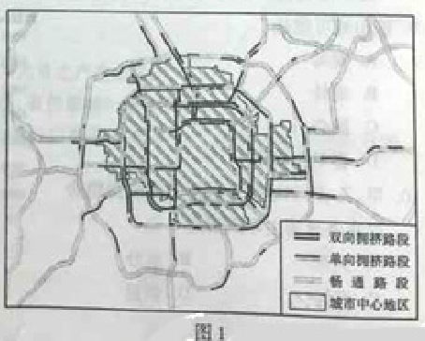
3、图1为某工作日北京市部分路段路面交通实时路况示意图。图示时刻最有可能是
A、8：00 B、12：00 C、14：00 D、18：00
4、为缓解北京市的“钟摆”交通现象，可以
A、迁出城市中心地区的部分人口 B、发展城市中心地区的第三产业
C、优化城市中心地区的企业投资环境 D、迁出城市中心地区的部分企事业单位
【答案】
3、A
4、D
3、【小题3】根据材料，不少人在城郊居住，在城市中心工作，造成“钟摆”交通现象，图中拥挤路段并不在城市中心，分布在环线与放射线交汇处，进城放射线路的右侧车道。所以最可能是早晨8:00进城上班的时间，B对。其他时间段12:00或14:00车车流集中程度低，不易拥堵，B、C错。18:00应是出城的右侧车流拥堵可能性大，D错。
4、【小题4】北京城市中心区是商务区，不是人口主要分布区，A错。发展城市中心地区的第三产业，人口流动性可能更强，不能缓解北京市的“钟摆”交通现象，B错。优化城市中心地区的企业投资环境，吸引企业进入，不能缓解“钟摆”交通现象，C错。迁出城市中心地区的部分企事业单位，可以导致相关从业人员迁出，缓解“钟摆”交通现象，D对。
考点：“钟摆”交通现象的成因，城市人口流动方向及原因。

绿洲与荒漠的交错带生态环境脆弱，在其附近的绿洲区过量开采地下水会使交错带生态环境退化，形成“生态裂谷”。图2为“生态裂谷”分布示意图。完成下列各题。
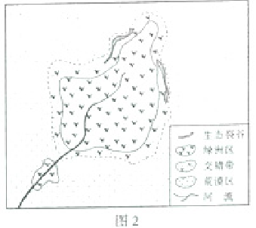
5、“生态裂谷”形成过程中，附近的交错带
A、自然植被改善 B、风力侵蚀减弱
C、地下水流向绿洲区 D、流动沙丘转为固定沙丘
6、“生态裂谷”出现后，为了绿洲区的可持续发展，应该
A、在荒漠区植树造林 B、在交错带发展灌溉农业
C、在绿洲区禁止开采地下水 D、在流域内合理分配水资源
【答案】
5、C
6、D
【解析】
试题分析：
5、【小题5】结合材料，在绿洲区过量开采地下水会使交错带生态环境退化，形成“生态裂谷”。根据图例读图分析，“生态裂谷”形成过程中，首先是地下水水位下降，所以附近的交错带的地下水流向绿洲区，C对。根据材料，自然植被恶化，A错。该地位于干旱区，生态环境退化，风力侵蚀增强，B错。固定沙丘可能转为流动沙丘，D错。
6、【小题6】“生态裂谷”出现后，为了绿洲区的可持续发展，应该在流域内合理分配水资源，D对。森林消耗水量大，不适宜在荒漠区植树造林 ，A错。在交错带生态环境恶化，不适宜发展灌溉农业，B错。地下水是绿洲区的主要水源，在绿洲区禁止开采地下水不现实，C错。
考点：区域生态环境问题及形成原因，区域可持续发展的措施。

日照时数指太阳在某地实际照射的时间。图们江是中国与朝鲜的界河。图3为图们江流域日照时数年内变化柱状图。完成下列各题。
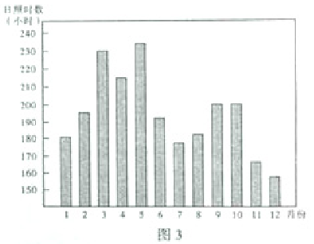
7、该流域日照时数在7月出现低谷的影响因素是
A、云量 B、海拔 C、下垫面 D、正午太阳高度
8、日照百分率为一个时段内某地日照时数与理论上最大的日照时数的比值（﹪）。该流域3月份的日照百分率约为
A、53﹪ B、62﹪ C、70﹪ D、78﹪
【答案】
7、A
8、B
【解析】
试题分析：
7、【小题7】同一地区影响日照时数差异的主要因素是天气。7月份，雨带移动到华北、东北地区，图门江是雨季，天空云量较多，日照时数少，A对。海拔、下垫面、正午太阳高度有影响，但不是7月份出现低谷的原因，B、C、D错。
考点：影响日照时数的因素，区域日照百分率计算。
- 【小题8】图示日照时数图中，3月份日照时数是230小时。3月份在春分附近，各地昼夜长短相等，每天理论上日照时数是12个小时，整个3月份理论上最大日照数是360小时，所以日照百分率是62%，B对。A、C、D错。
考点：影响日照时数的因素，区域日照百分率计算。

图4为我国某山地北坡甲、乙、丙三地垂直自然带随海拔变化示意图。完成下列各题。
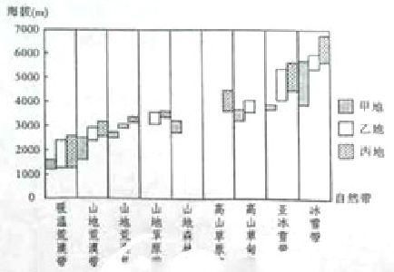
9、该山地可能是
A、秦岭 B、南岭 C、昆仑山 D、喜马拉雅山
10、甲、乙、丙三地垂直自然带的类型组合存在差异的主导因素是
A、光照 B、水分 C、海拔 D热量
【答案】
9、C
10、B
【解析】
试题分析：
9、【小题9】读图，根据图中冰雪带的海拔高度判断，该山地可能位于青藏高原地区，不可能在每三阶梯，A、B错。根据材料，山地北坡是荒漠带，海拔约1000-1500米，位于第二阶梯，可能是昆仑山，C对。喜马拉雅山北坡海拔约4000千米，D错。
10、【小题10】根据材料，图示区位于北坡，有林地分布。光照、热量少，所以影响垂直自然带的类型的主导因素是水分，B对。图中海拔与森林分布没有正相关、负相关的关系，不是主导因素，D错。
考点：山地垂直自然带差异 及主要原因。

某地理兴趣小组在一次野外考察中，选择了一条与考察区域总体构造线方向垂直的路线。观测出露的地层，记录了观测点的相关信息并绘制了考察路线地质剖面示意图。表1为观测点相关信息表。完成下列各题。
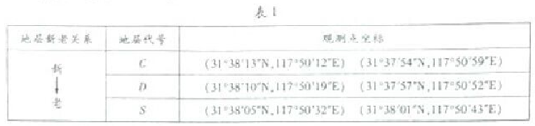
11、该考察区域总体构造线方向为
A、南北方向 B、东西方向
C、西北-东南方向 D、东北-西南方向
12、该小组绘制的考察路线地质剖面示意图应为
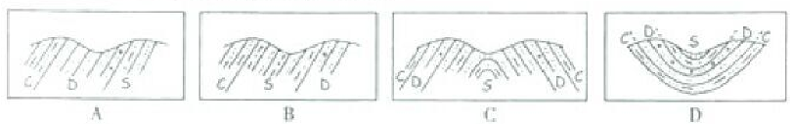
【答案】
11、D
12、C
【解析】
试题分析：
11、【小题11】读表格，根据表格中个点坐标，可以判断地层的延伸方向是西北—东南方向。是东北—西南方向，D对。小组选择了一条与考察区域总体构造方向垂直的线路，所以该考察区域总体构造线方向为东北—西南方向，A、B、C错。
12、【小题12】根据表格中信息，CDS岩层年龄由新-老，根据各点的经度判断，由S两点向两侧依次出现D、C岩层的点，所以该地质构造的岩层中间老，两翼新，是背斜构造，C对。
考点：地质构造，岩层新老关系。

第Ⅱ卷（必做42分+选做10分，共52分）
【必做部分】
36、（26分）阅读材料，回答问题
有植物界“活化石”之称的海岸红杉，生长快，寿命长，树形高大，材质优良，是世界上最有价值的树种之一。海岸红杉适合生长的温和、湿润、多雾的环境中。目前，原生海岸红杉仅分布于美国西海岸。1972年尼克松访华时赠送的海岸红杉树苗栽种在杭州。现在我国已有多个省市引种海岸红杉，有的地区已初具规模。图7为美国原生海岸红杉分布区及周边区域图，图8为杭州和阿克塔的气温变化曲线图与降水梳头图。
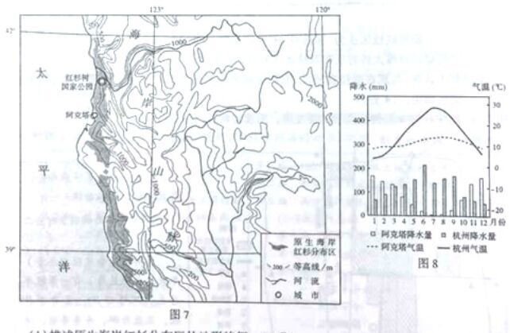

（1）描述原生海岸红杉分布区的地形特征。（4分）
（2）分析原生海岸红杉分布区多雨、多雾的原因。（8分）
（3）对照阿克塔的气候特征，评价杭州海岸红杉生长的气候条件。
（4）指出海岸红杉引种到我国后的开发利用方向。（8分）
【答案】
（1）地形以山地、平原为主；地势东高西低。
（2）地处大陆西岸，距海近；位于西风带，西风从海洋带来大量水汽；地处迎风坡，多地形雨；沿岸受寒流影响，水汽易凝结成雾。
（3）有利条件：夏季降水较多。
不利条件：夏季气温较高；冬季气温较低。
（4）提供工业原料；发展旅游；开发科学研究；改善环境。
【解析】
试题分析：
（1）根据材料，原生海岸红杉仅分布于美国西海岸，读图，原生海岸红杉分布区地形以山地、平原为主。东部是山地，西部是平原，地势东高西低。
（2）读图7，根据图中分布状况，原生海岸红杉地处大陆西岸，距海近。位于西风带，西风从海洋带来大量水汽。地处迎风坡，多地形雨。沿岸受加利福尼亚寒流影响，水汽易凝结成雾。
（3）读图8分析，根据图中气温、降水资料，杭州夏季降水较多，有利于海岸红杉的生长。阿克塔气温变化小，气候温和。杭州是季风气候，夏季气温较高，冬季气温较低，不太适合海岸红杉生长。
（4）海岸红杉引种到我国，可以提供工业原料。有植物界“活化石”之称的海岸红杉，适宜发展旅游业。可以用来开发科学研究。可以改善环境。
考点：区域自然地理环境特征及成因，区域生物生长的条件，引种我国的开发利用方向。

37、（16分）阅读材料，回答问题
位于瑞典和丹麦两国交界处的厄勒海峡地区拥有多所著名大学，当地政府通过多种方式支持产学研合作项目，促进了生命科学、生物技术、医疗技术和医药技术等产业的集聚发展。目前，该地区已成为欧洲著名的“医药谷”。2000年，厄勒海峡跨海大桥建成通车。图9为厄勒海峡地区及周边区域图。
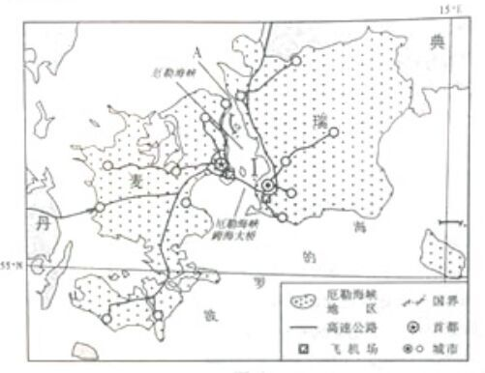
（1）分析厄勒海峡地区成为“医药谷”的有利条件。（8分）
（2）说明修建跨海大桥对厄勒海峡地区发展的积极作用。（4分）
（3）有人认为，与现在的位置相比，厄勒海峡跨海大桥修建在A处更合理。你是否赞成？简述理由。（4分）
【答案】
（1）高校多，具有技术和人才优势；政府政策支持，医药产业集聚；区内拥有航空港，高速公路贯穿，交通便捷；地处温带海洋性气候区，气候宜人，环境优美。
（2）交通更加便利，有利于加强两国间的区域联系；降低交通成本，扩大跨国贸易量，促进区域经济发展。
（3）赞成。理由是与现在大桥的位置相比，A处位于海峡最窄处，工程量小，节约建设成本。
或答不赞成。理由是与现在大桥的位置相比，A处两岸的城市规模小，交通需求量小。（若有其他答案，言之有理，可酌情给分）
【解析】
试题解析：
- 根据材料，厄勒海峡地区高校多，具有技术和人才优势。政府政策支持，医药产业聚集。区内拥有航空港，高速公路贯穿，交通便捷。地处温带海洋性气候区，气候宜人，环境优美。
- 修建跨海大桥，厄勒海峡地区交通更加便利，有利于加强两国间的区域联系。有利于降低交通成本，扩大跨国贸易量，促进区域经济发展。
- 读图，与现在大桥的位置相比，A处位于海峡最窄处，工程量小，有利于节约建设成本，所以赞成，若从经济效益角度看，与现在大桥位置相比，A处两岸的城市规模小，交通需求量小。所以不赞成。
考点：区域经济发展的条件，发展交通运输的意义，区域发展的措施。
【选做部分】
44. （10分）【地理-旅游地理】
阅读材料，回答问题。
以自然旅游资源为主的四川省某景区平均海拔4800多米，景区游客数量季节差异明显。图13为该景区某年各月游客数量比重饼状图。
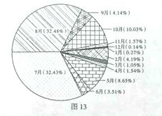
（1）分析该景区7、8月游客数量明显不同于其他月份的原因。（6分）
（2）说明游客数量季节差异明显可能对当地旅游业造成的不利影响。（4分）
【答案】
（1）海拔高，7、8月天气凉爽，适合避暑；7、8月自然景观丰富、优美；7、8月为学校暑假。
（2）淡季游客少，会造成景区旅游设施闲置，降低旅游收入；旺季游客集中，容易破坏景区环境。（若有其他答案，言之有理，可酌情给分）
【解析】
试题分析：
（1）根据材料，景区的海拔高，7、8月天气凉爽，适合避暑，吸引游客到来。7、8月自然景观丰富、优美，7、8月为学校暑假。所以游客数量多。
（2）在淡季游客少，会造成景区旅游设施闲置，降低旅游收入。而在旺季游客集中，容易破坏景区环境。
考点：旅游活动的季节特征及原因，对当地旅游业的影响。
45. （10分）【地理-自然灾害与防治】
阅读材料，回答问题。
1556年1月23日24时左右，陕西关中地区发生8.0级以上地震。据﹤明史．五行志﹥记载：“山西、陕西、河南同时地震，声如雷。渭南、华州、朝邑、三原、蒲州等处尤甚。或地裂泉涌，中有鱼物，或城郭房屋陷于地中，或平地突出山阜，或一日数震，华岳、终南山鸣，河清数日。官吏、军民压死八十三万。”
据材料分析此次地震导致重大人员伤亡的主要原因。
【答案】
地震震级高，烈度大；地震发生在午夜，人员来不及反应；地震波及的范围广、人口多，房屋倒塌严重；次生灾害（水灾）严重。
【解析】
试题分析：
根据材料判断，该地震震级高，烈度大。地震发生在午夜，人员来不及反应。地震波及的范围广、人口多，房屋倒塌严重。次生灾害如水灾严重。所以造成大量人员伤亡。
考点：地质灾害类型及危害，危害严重的原因。

46. （10分）【地理-旅游地理】
阅读材料，回答问题。
锯泥是石材加工过程中产生的石粉与水的混合物，我国北方某石材生产基地每年产生大量的锯泥，其堆放占用了大片土地，石粉质地细，难处置，大风时易满地飞扬，雨天则随雨水流入河道。近年来，某企业在该基地利用锯泥生产加气砖，加气砖质量轻，保温效果好，是一种新型建筑材料，图14为锯泥产生过程及利用示意图。
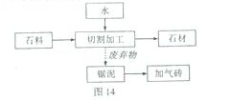
从资源、环境的角度分析该企业利用锯泥生产加气砖的积极意义。（10分）
【答案】
46.实现废弃物回收利用（提高资源利用率）；减少占用土地，节约土地资源；加气砖保温效果好，节省能源；减轻空气污染；减轻水污染。
【解析】
试题分析：
根据材料，该企业利用锯泥生产加气砖，实现废弃物回收利用，提高资源利用率。可以减少占用土地，节约土地资源。加气砖保温效果好，有利于节省能源。可以减轻空气污染，减轻水污染。
考点：区域资源、环境问题及治理措施。

